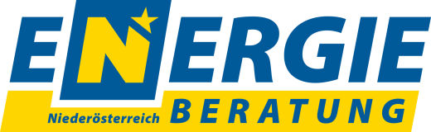

Gut für Klima & Geldbörse:
Bürgerenergie-Modelle!
Durch Bürgerenergie-Modelle ist es möglich, Strom lokal bzw. regional oder überregional zu nutzen. Davon profitieren alle: wer mittels Photovoltaik Sonnenstrom produziert, kann überschüssigen Strom an andere Mitglieder weiterverkaufen, zu besseren Preisen für Einspeiser und Verbraucher als meist am kommerziellen Strommarkt möglich wären. Wenn kein überregionales Stromnetz genutzt wird, gelten auch niedrigere Netzkosten.
Sauberer Strom aus der Region  Gemeinden, Privathaushalte, Unternehmen, Behörden und Organisationen können Mitglied eines Bürgerenergie-Modells werden.  Das Ziel von Bürgerenergie ist es, die regional erzeugte Elektrizität vor Ort zu nutzen. Deshalb braucht eine funktionierende Gemeinschaft Stromproduzenten und -konsumenten. | 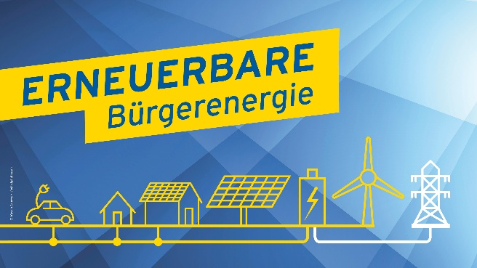  © eNu
Auch eine Mitgliedschaft an einem Bürgerenergie-Modell außerhalb des eigenen Wohnortes ist möglich. Der Unterschied zwischen lokalen und regionalen Gemeinschaften ist, ob man sich im Versorgungsgebiet derselben Trafostation (lokal) oder desselben Umspannwerkes (regional) befindet. Ihr Versorgungsgebiet können Sie online bei der Nahbereichsabfrage Ihres Netzbetreibers (zum Beispiel Netz NÖ und Wiener Netze) abfragen.
Vier Gründe für Bürgerenergie-Modelle:
- Bessere Strom-Einspeisetarife: PV-Anlagen-Besitzerinnen und -Besitzer können beim Bürgerenergie-Modell mehr Geld für ihren selbst produzierten Strom erhalten.
- Günstigerer Strom: Der Bezugstarif für Strom wird von den Teilnehmerinnen und Teilnehmern selbst festgelegt und liegt üblicherweise unter dem vieler kommerzieller Anbieter.
- Weniger Netzgebühren: Da der Strom nicht über Hochspannungsleitungen transportiert werden muss, sinken die Netzkosten für die Konsumenten.
- Unabhängigkeit und Kostenstabilität: Die Wertschöpfung bleibt in der Region.
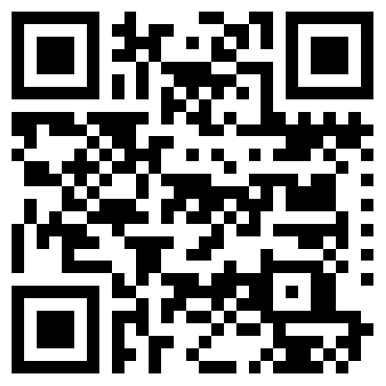

Spannende Informationen und Tipps zu Bürgerenergie-Modellen finden Sie
unter: www.energie-noe.at/buergerenergie

